Итоги муниципального этапа спортивной олимпиады «Виктория»
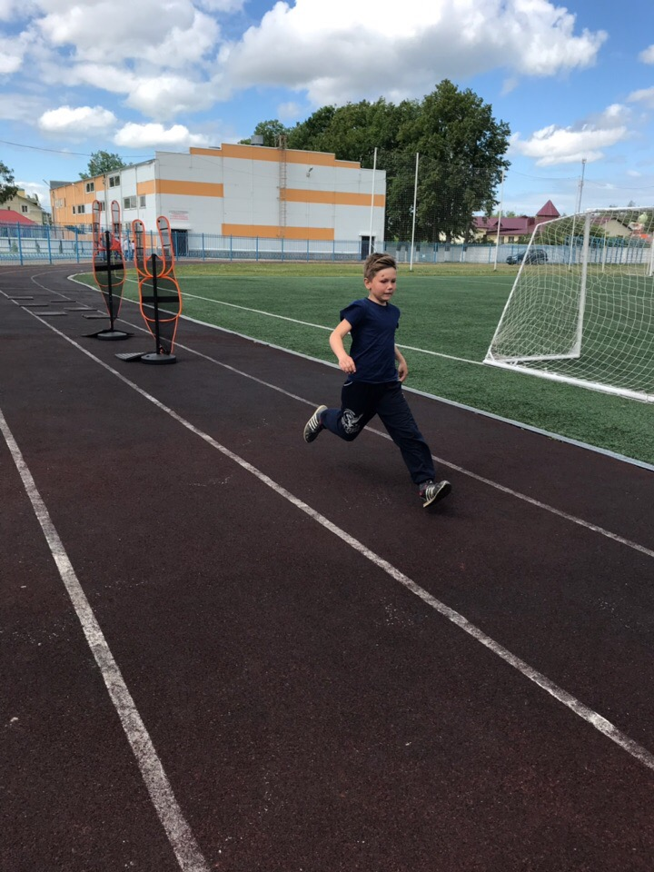
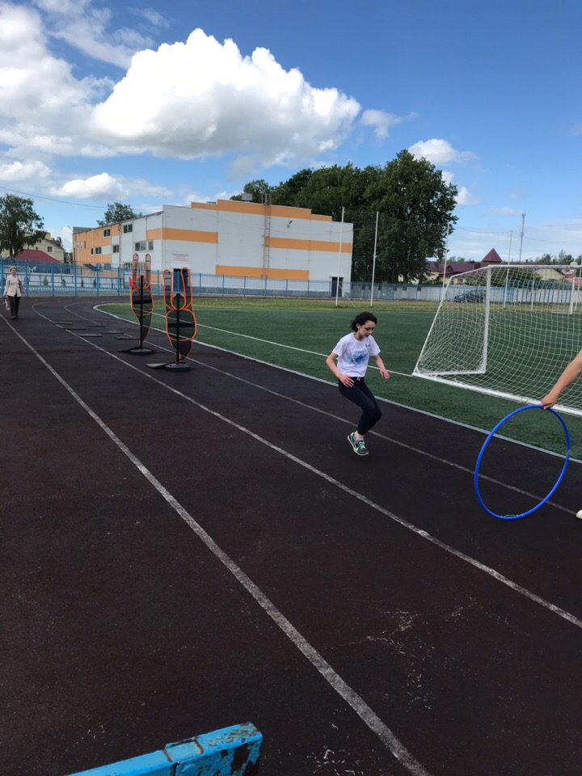
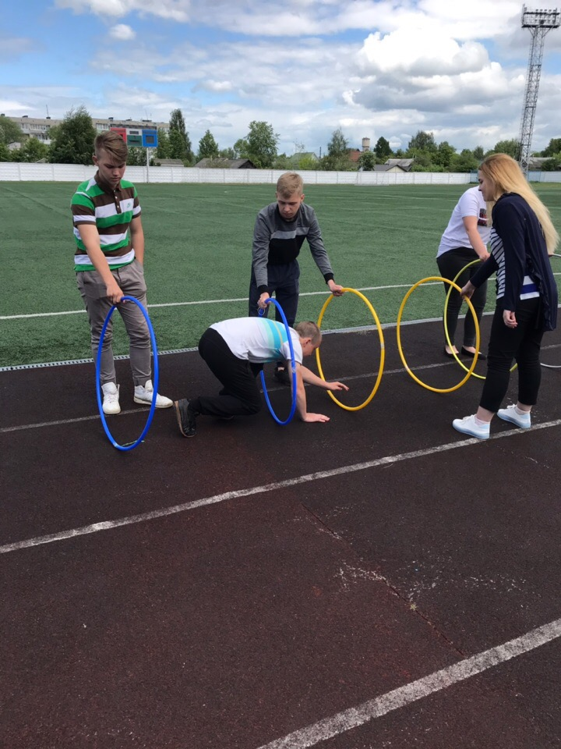
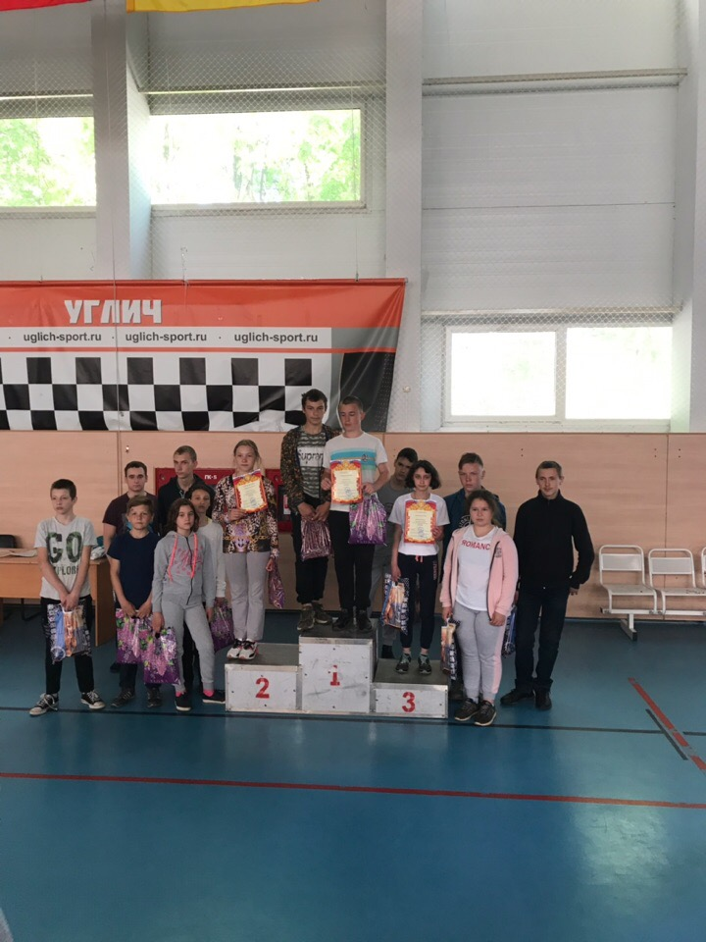

ПРОТОКОЛ
Муниципальный этап областной летней детской спортивной олимпиады «Виктория»

27 мая 2019 г. Углич

Командные легкоатлетические соревнования

№ | Название | Участники |  |  | Результат | Место
1 | «Команда -2 СОШ № 2» | Васильев Даниил  Кошкин Иван  Везинюк Дмитрий  Овчинников Владимир  Травкин Данил |  |  | 1,54 мин. | 1
2 | «Команда – 1 СОШ № 2» | Куликова Кристина  Исаев Никита  Гагарина Екатерина  Лебедева Олеся  Первушин Арсений |  |  | 2,06 мин. | 2
3 | «СОШ № 6» | Кудрякова Наталья  Голосов Сергей  Решунов Сергей  Канунникова Карина |  |  | 2,1 мин. | 3
4 | «Команда – 3 СОШ № 2» | Боровкова Ольга  Коровина Анна  Монахова Екатерина  Овчинников Владимир  Васильев Даниил |  |  | 2,12 мин. | 4
Личные соревнования

№ | ФИО | Дата рождения |  | Результат |  | Место
Бег 60 м.
Мальчики 2007-2008 гг.рр.
1 | Первушин Арсений Геннадьевич |  | 03.10.2007 | 10,0 |  | 1
2 | Исаев Никита Васильевич |  | 23.09.2007 | 10,8 |  | 2
Девочки 2007-2008 гг.рр.
3 | Кудрякова Наталия Леонидовна |  | 22.04.2007 | 9,4 |  | 1
4 | Лебедева Олеся Николаевна |  | 17.08.2007 | 10,8 |  | 2
5 | Канунникова Карина Сергеевна |  | 07.08.2007 | - |  | 3
Юноши 2005-2006 гг.рр.
6 | Голосов Сергей Романович |  | 29.08.2005 | 9,0 |  | 1
7 | Кошкин Иван Михайлович |  | 19.09.2005 | 9,3 |  | 2
8 | Везинюк Дмитрий Александрович |  | 26.01.2005 | 9,4 |  | 3
Девушки 2005-2006 гг.рр.
9 | Куликова Кристина Ивановна |  | 27.01.2006 | 10,1 |  | 1
10 | Боровкова Ольга Владимировна |  | 24.04.2005 | 10,1 |  | 2
11 | Гагарина Екатерина Алексеевна |  | 28.04.2005 | 10,9 |  | 3
12 | Коровина Анна Вячеславовна |  | 03.07.2005 | 11,5 |  | 4
13 | Монахова Екатерина Александровна |  | 21.05.2005 | 11,4 |  | 5
Юноши 2003 - 2004 гг.рр.
14 | Овчинников Владимир русланович |  | 13.02.2004 | 8,9 |  | 1
15 | Васильев Даниил Дмитриевич |  | 14.12.2004 | 9,1 |  | 2
16 | Травкин Даниил Викторович |  | 04.04.2004 | 10,0 |  | 3
17 | Решунов Сергей Александрович |  | 25.04.2004 | - |  | 4
Дартс
Мальчики 2007-2008 гг.рр.
1 | Исаев Никита Васильевич |  | 23.09.2007 | 4 |  | 1
2 | Первушин Арсений Геннадьевич |  | 03.10.2007 | 2 |  | 2
Девочки 2007-2008 гг.рр.
3 | Кудрякова Наталия Леонидовна |  | 22.04.2007 | 5 |  | 1
4 | Лебедева Олеся Николаевна |  | 17.08.2007 | 3 |  | 2
5 | Канунникова Карина Сергеевна |  | 07.08.2007 | 1 |  | 3
Юноши 2005-2006 гг.рр.
6 | Голосов Сергей Романович |  | 29.08.2005 | 15 |  | 1
7 | Кошкин Иван Михайлович |  | 19.09.2005 | 14 |  | 2
8 | Везинюк Дмитрий Александрович |  | 26.01.2005 | 3 |  | 3
Девушки 2005-2006 гг.рр.
9 | Коровина Анна Вячеславовна |  | 03.07.2005 | 13 |  | 1
10 | Боровкова Ольга Владимировна |  | 24.04.2005 | 6 |  | 2
11 | Монахова Екатерина Александровна |  | 21.05.2005 | 6 |  | 2
12 | Куликова Кристина Ивановна |  | 27.01.2006 | 4 |  | 3
13 | Гагарина Екатерина Алексеевна |  | 28.04.2005 | 4 |  | 3
Юноши 2003 - 2004 гг.рр.
14 | Овчинников Владимир Русланович |  | 13.02.2004 | 13 |  | 1
15 | Травкин Даниил Викторович |  | 04.04.2004 | 13 |  | 1
16 | Решунов Сергей Александрович |  | 25.04.2004 | 3 |  | 2
17 | Васильев Даниил Дмитриевич |  | 14.12.2004 | 2 |  | 3
Бросок мяча в баскетбольное кольцо
1 | Первушин Арсений Геннадьевич |  | 03.10.2007 | 0 |  | 2
2 | Исаев Никита Васильевич |  | 23.09.2007 | 0 |  | 2
Девочки 2007-2008 гг.рр.
3 | Кудрякова Наталия Леонидовна |  | 22.04.2007 | 1 |  | 1
4 | Канунникова Карина Сергеевна |  | 07.08.2007 | 1 |  | 1
5 | Лебедева Олеся Николаевна |  | 17.08.2007 | 0 |  | 2
Юноши 2005-2006 гг.рр.
6 | Кошкин Иван Михайлович |  | 19.09.2005 | 2 |  | 1
7 | Везинюк Дмитрий Александрович |  | 26.01.2005 | 2 |  | 1
8 | Голосов Сергей Романович |  | 29.08.2005 | 0 |  | 2
Девушки 2005-2006 гг.рр.
9 | Монахова Екатерина Александровна |  | 21.05.2005 | 2 |  | 1
10 | Куликова Кристина Ивановна |  | 27.01.2006 | 1 |  | 2
11 | Боровкова Ольга Владимировна |  | 24.04.2005 | 1 |  | 2
12 | Гагарина Екатерина Алексеевна |  | 28.04.2005 | 1 |  | 2
13 | Коровина Анна Вячеславовна |  | 03.07.2005 | 0 |  | 3
Юноши 2003 - 2004 гг.рр.
14 | Травкин Даниил Викторович |  | 04.04.2004 | 1 |  | 1
15 | Решунов Сергей Александрович |  | 25.04.2004 | 1 |  | 1
16 | Овчинников Владимир русланович |  | 13.02.2004 | 0 |  | 2
17 | Васильев Даниил Дмитриевич |  | 14.12.2004 | 0 |  | 2
Боулинг
Мальчики 2007-2009 гг.рр.
1 | Первушин Арсений Геннадьевич |  | 03.10.2007 | 23 |  | 1
2 | Исаев Никита Васильевич |  | 23.09.2007 | 22 |  | 2
Девочки 2007-2008 гг.рр.
3 | Канунникова Карина Сергеевна |  | 07.08.2007 | 27 |  | 1
4 | Лебедева Олеся Николаевна |  | 17.08.2007 | 11 |  | 2
5 | Кудрякова Наталия Леонидовна |  | 22.04.2007 | 2 |  | 3
Юноши 2005-2006 гг.рр.
6 | Кошкин Иван Михайлович |  | 19.09.2005 | 29 |  | 1
7 | Везинюк Дмитрий Александрович |  | 26.01.2005 | 28 |  | 2
8 | Голосов Сергей Романович |  | 29.08.2005 | 10 |  | 3
Девушки 2005-2006 гг.рр.
9 | Коровина Анна Вячеславовна |  | 03.07.2005 | 34 |  | 1
10 | Куликова Кристина Ивановна |  | 27.01.2006 | 28 |  | 2
11 | Гагарина Екатерина Алексеевна |  | 28.04.2005 | 28 |  | 2
12 | Боровкова Ольга Владимировна |  | 24.04.2005 | 19 |  | 3
13 | Монахова Екатерина Александровна |  | 21.05.2005 | 15 |  | 4
Юноши 2003 - 2004 гг.рр.
14 | Васильев Даниил Дмитриевич |  | 14.12.2004 | 51 |  | 1
15 | Овчинников Владимир русланович |  | 13.02.2004 | 42 |  | 2
16 | Решунов Сергей Александрович |  | 25.04.2004 | 16 |  | 3
17 | Травкин Даниил Викторович |  | 04.04.2004 | 11 |  | 4
Прыжок с места толчком двумя ногами
Мальчики 2007-2009 гг.рр.
1 | Первушин Арсений Геннадьевич |  | 03.10.2007 | 168 |  | 1
2 | Исаев Никита Васильевич |  | 23.09.2007 | 154 |  | 2
Девочки 2007-2008 гг.рр.
3 | Кудрякова Наталия Леонидовна |  | 22.04.2007 | 177 |  | 1
4 | Лебедева Олеся Николаевна |  | 17.08.2007 | 145 |  | 2
5 | Канунникова Карина Сергеевна |  | 07.08.2007 | 114 |  | 3
Юноши 2005-2006 гг.рр.
6 | Везинюк Дмитрий Александрович |  | 26.01.2005 | 199 |  | 1
7 | Голосов Сергей Романович |  | 29.08.2005 | 186 |  | 2
8 | Кошкин Иван Михайлович |  | 19.09.2005 | 185 |  | 3
Девушки 2005-2006 гг.рр.
9 | Куликова Кристина Ивановна |  | 27.01.2006 | 188 |  | 1
10 | Боровкова Ольга Владимировна |  | 24.04.2005 | 157 |  | 2
11 | Гагарина Екатерина Алексеевна |  | 28.04.2005 | 146 |  | 3
12 | Коровина Анна Вячеславовна |  | 03.07.2005 | 136 |  | 4
13 | Монахова Екатерина Александровна |  | 21.05.2005 | 113 |  | 5
Юноши 2003 - 2004 гг.рр.
14 | Овчинников Владимир русланович |  | 13.02.2004 | 218 |  | 1
15 | Васильев Даниил Дмитриевич |  | 14.12.2004 | 217 |  | 2
16 | Решунов Сергей Александрович |  | 25.04.2004 | 192 |  | 3
17 | Травкин Даниил Викторович |  | 04.04.2004 | 157 |  | 4

